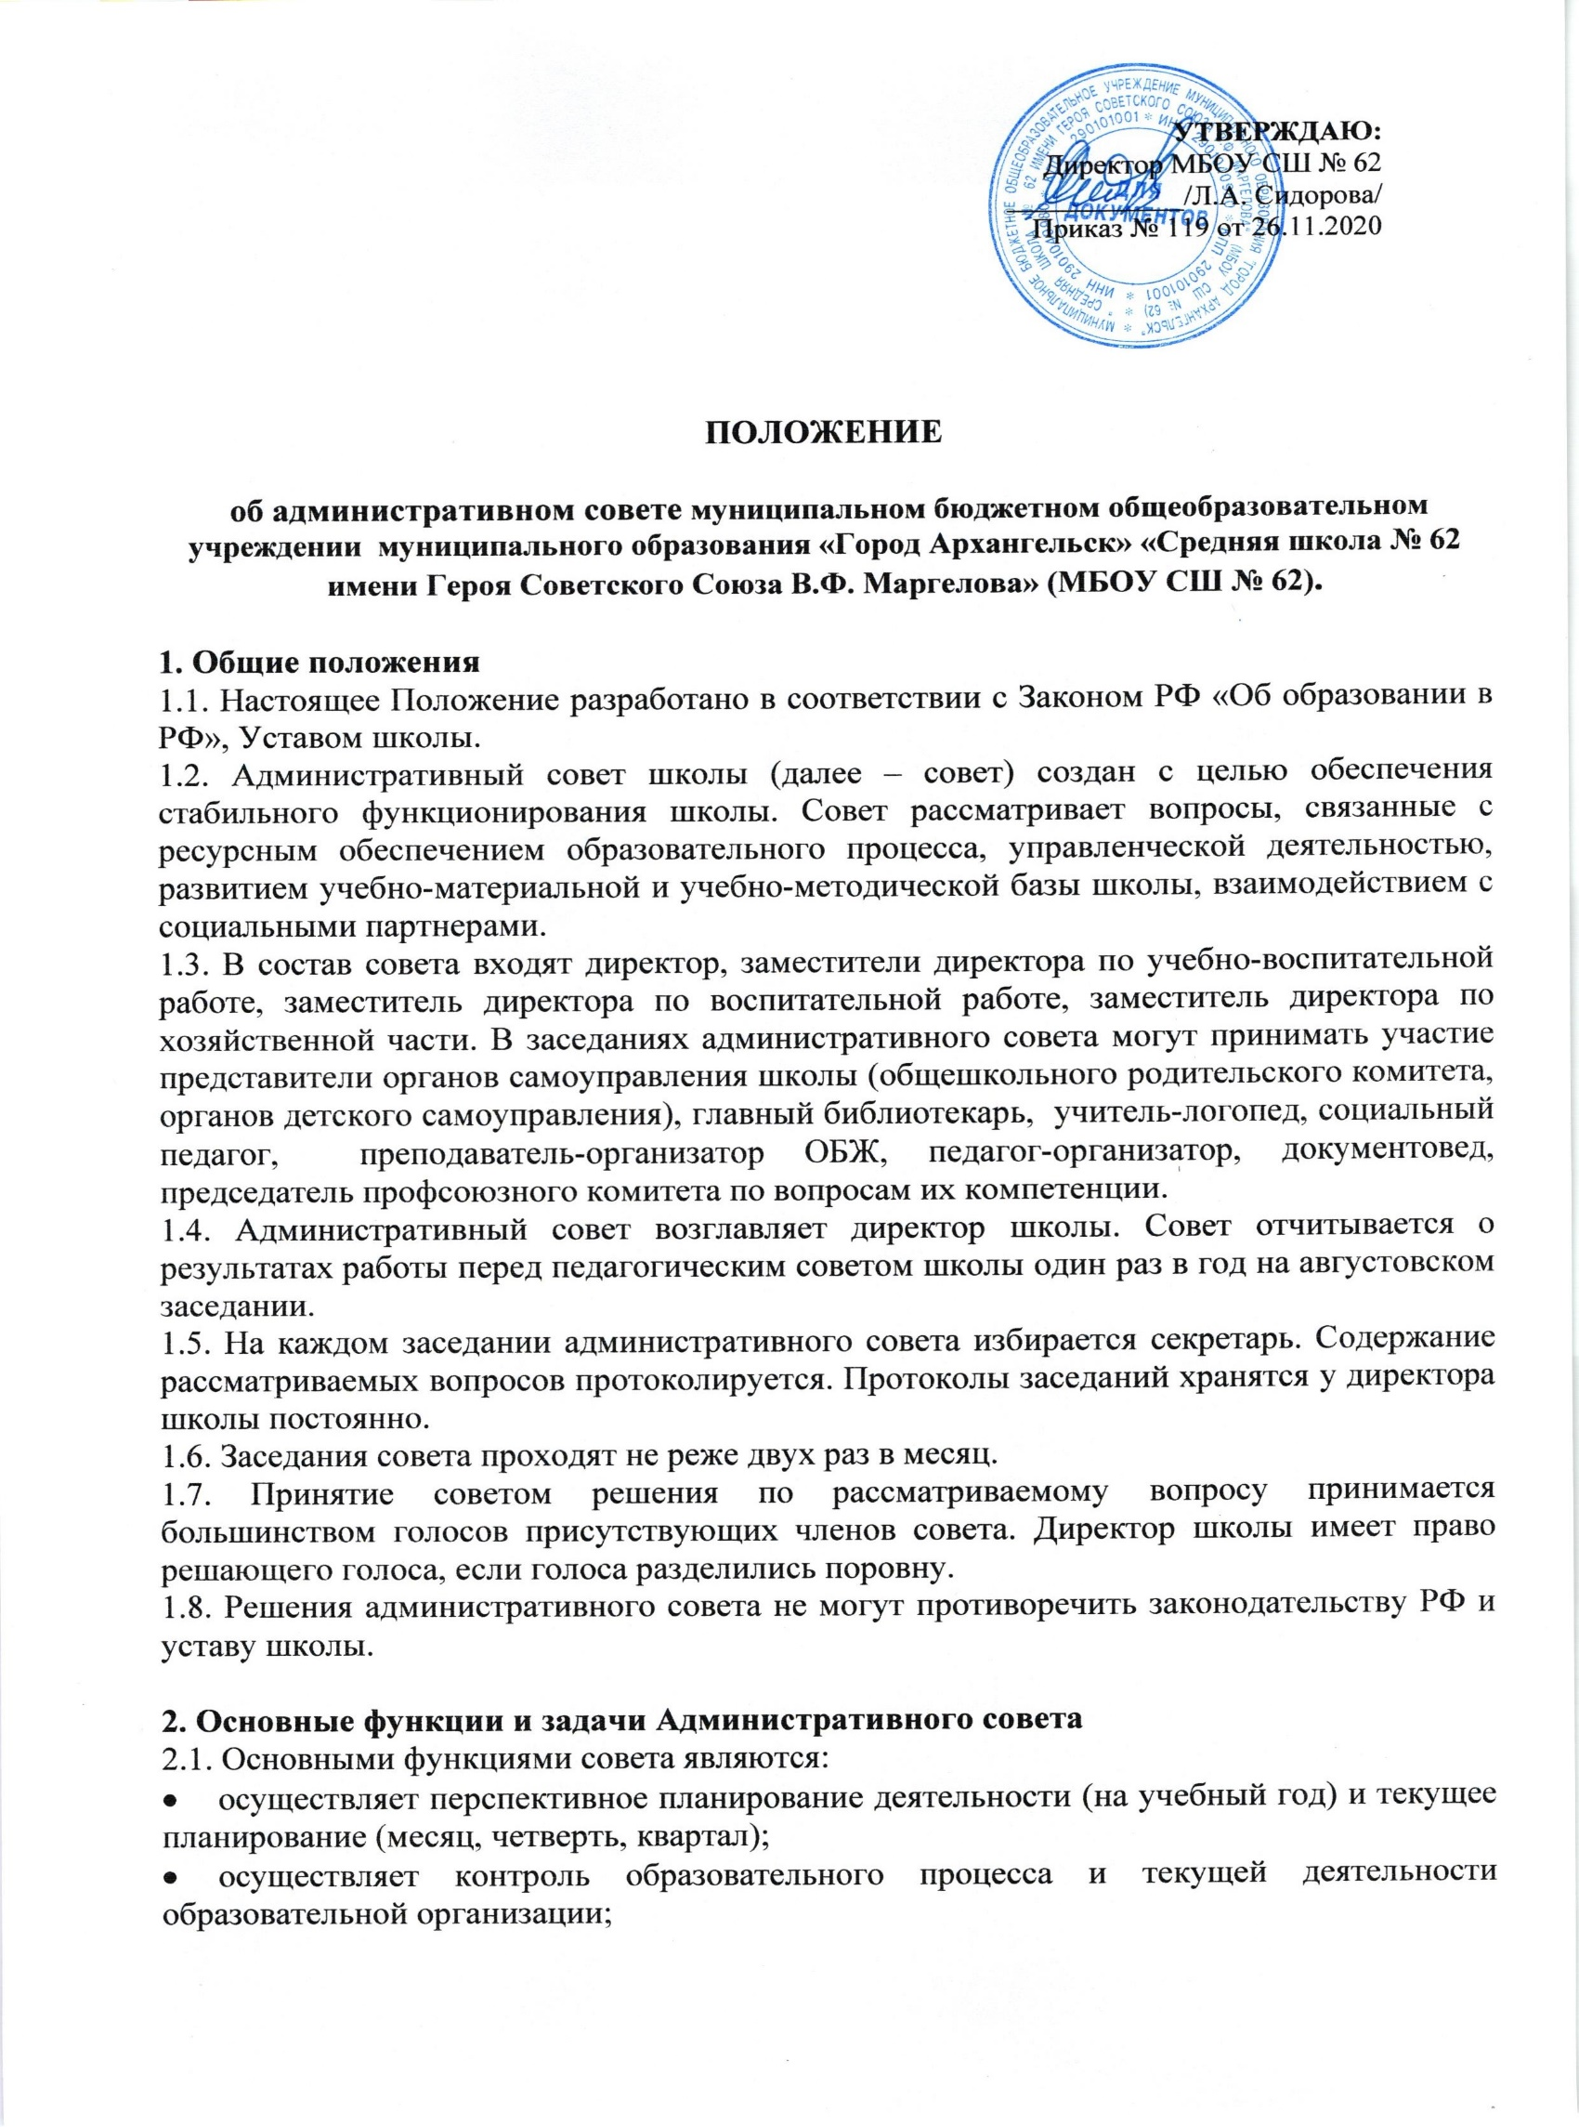
- заслушивает отчеты и информацию работников образовательной организации по различным аспектам деятельности;
- анализирует работу образовательной организации;
- выносит на рассмотрение Педагогического совета образовательной организации вопросы, касающиеся образовательного процесса, управленческой деятельности, педагогических кадров, другое.

2.2. Основные задачи деятельности совета.
- создание управленческих условий, обеспечивающих реализацию уставных целей и задач образовательной организации, Программы развития школы, ее Образовательной программы;
- формирование информационно-аналитических оснований функционирования и развития образовательной организации;
- обеспечение связи органов самоуправления образовательной организации между собой и социальными партнерами.

3. Права и ответственность совета
3.1. Совет имеет право:
- заслушивать руководящих, педагогических работников, работников структурных подразделений, работников столовой, медицинского работника, представителей органов самоуправления, учащихся образовательной организации по различным аспектам их деятельности;
- запрашивать отчеты и информацию по вопросам функционирования и развития образовательной организации от любого работника школы;
- приглашать родителей (законных представителей) обучающихся для решения вопросов, связанных с образованием их ребенка, определения единых подходов по вопросам его обучения, воспитания и развития.
3.2. Административный совет несет ответственность за выполнение закрепленных за ним задач и функций.

